机械行业职业院校教育研究研讨会会议纪要

会议时间:2015年6月13日 8:30-17.30
会议地点:无锡友谊大饭店2号楼五楼会议厅
会议主旨: 当前职教改革重点，研讨学校教育教学改革发展方向；交流研讨学校教育研究工作的经验、困惑与对策；《机械职业教育》期刊如何更好地服务行业职业教育发展等议题
参会人员: 戴勇、周桂瑾、赵克松、韩冰、张晓雁及全国各地26所分会骨干职业院校的代表
会议主持：无锡职业技术学院副院长周桂瑾教授

会议议程及内容：
1、介绍出席会议的领导和嘉宾
研讨会由无锡职业技术学院副校长周桂瑾教授主持，周校长首先介绍了出席本次会议的领导和专家，包括中国机械工业教育协会高职与中专教育分会秘书长戴勇教授、中国机械工业教育发展中心黄小东处长、无锡职业技术学院老校长赵克松等，并强调本次会议对中国机械工业教育协会高职与中专教育分会当前发展的重要意义。
2、中国机械工业教育协会高职与中专教育分会秘书长戴勇教授作题为“行业发展与职教改革”的报告
戴勇教授的报告从中国制造2025 引导机械行业发展、职业教育改革多项举措、职业教育创新发展的思考等三个方面展开。
（1）中国制造2025 引导机械行业发展
戴勇教授首先对“中国制造2025”战略进行了详尽的介绍，对工业4.0及两化融合对机械行业的影响和作用进行了细致的分析，进而进一步针对智能制造的现状、问题、难点等进行分析，提出智能制造是今后机械行业的趋势，提出分会会员单位所服务的机械行业，是制造业的核心，“中国制造2025”战略对机械职业教育提出了新的要求，更需要行业内职业院校，深入开展教育教学改革，开创机械职业教育的新局面。
（2）职业教育改革多项举措开始启动
戴勇教授接着从贯彻落实全国职业教育工作会议精神、2015国务院决定开设职教活动周、2015教育部职教工作布置等三个方面向与会者介绍了目前国家职业教育改革的多项举措。
全国职业教育工作会议提出要全面推进依法治教、依法治校，推进职业院校党建工作；加快构建现代职业教育体系，发布并实施好中高职人才培养衔接行动计划；完善全国职业教育工作会议督查落实机制，全国人大常委会《职业教育法》执法检查和专题询问工作已启动。
2015国务院决定开设职教活动周内容包括开放校园、开放企业、为民服务，加大新闻宣传，切实弘扬劳动光荣、技能宝贵、创造伟大的时代风尚，促进大众创业、万众创新，加快现代职业教育发展。
2015教育部职教工作布置的内容包括：职教教学标准体系构建、职业教育保障体系完善、加大对农村和贫困地区职业教育支持力度、推动继续教育取得实质性进展等。
（3）职业教育创新发展的思考
最后，戴勇教授结合自身的研究及五个对接，谈了一下对目前我国职业教育创新发展的相关思考，提出了一些前沿的具有建设性的举措，畅想了职业教育的创新发展，认为职业院校的教育教学管理需要与时俱进，并认为技术技能的提升是新时代的要求，对与会者起到了很大的启发作用。
3、中国机械工业教育发展中心黄小东处长介绍行业协会促进职业教育发展的各项重要举措
中国机械工业教育发展中心黄小东处长首先介绍了目前行业协会为了促进职业教育发展而出台的各项重要举措以及目前行业协会主要开展的相关工作，他表示将进一步充分发挥行业组织在职业教育发展中的作用，凝心聚力，积极促进我国机械职业教育的创新发展，最后，针对机械职业教育杂志的办刊情况、办刊质量等提出了相关的要求。
4、经验介绍和研讨阶段
该阶段由无锡职业技术学院无锡现代职业教育研究中心韩冰主任主持，主要围绕各个学校教育教学改革取得的成绩、遇到的瓶颈问题、机械职业教育期刊办刊情况进行讨论。
（1）各个学校教育教学改革经验介绍
会议就各位代表所在单位的教育教学研究进行了深入交流，一批行业内国家或省示范院校的后示范改革经验，同时，其他非国家或省示范院校也针对本校教育教学改革中遇到的瓶颈问题进行了交流，恳请能得到与会代表的帮助，总之，对与会代表带来了很大启发。
（2）《机械职业教育》期刊理事会章程及转型发展讨论
此外，与会代表还就分会会刊《机械职业教育》的转型发展问题、期刊理事会章程等进行了广泛讨论，讨论的焦点主要围绕期刊的办刊质量、办刊目标，建议将机械职业教育办成在行业内具有较大影响力的核心期刊。针对《机械职业教育》期刊理事会章程的具体内容的讨论主要围绕理事会成员的组成、理事会会费的标准的确定等，各与会成员代表积极献计献策，提出很多具有建设性的意见和建议，均表示将大力支持《机械职业教育》转型发展，提高办刊质量。
高职与中专教育分会是在中国机械工业教育协会领导下，研究制造业与现代服务业高职高专教育的群众性学术团体。多年来，分会举办的全体理事会议、常务理事会议和教育研究室主任会议，是会员单位相互学习交流的重要平台。
本次会议的召开，是分会面对职业教育发展新形势、新常态，进一步凝聚机械行业职业教育力量的重要举措，将有效促进机械行业职业教育研究组织的团结协作，推动机械行业职业教育的改革发展。
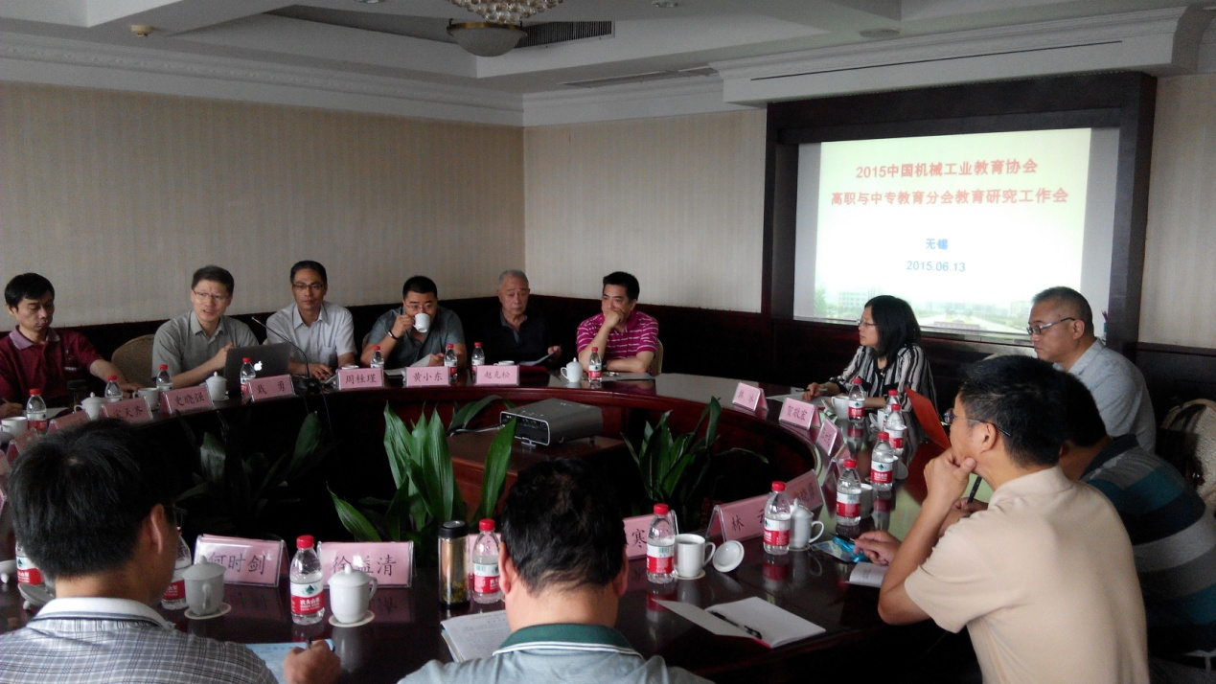
中国机械工业教育协会高职与中专教育分会秘书长戴勇教授作报告
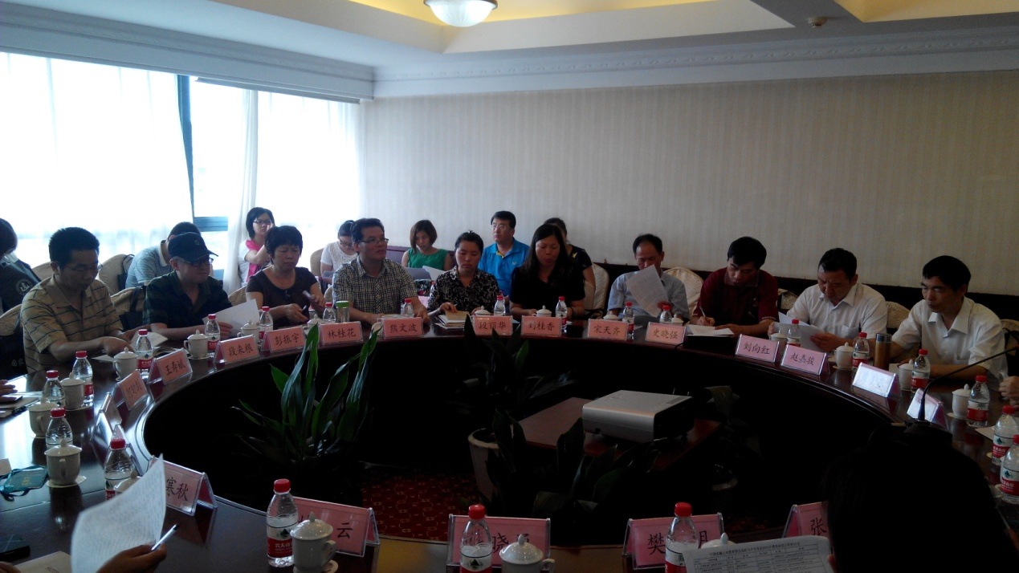
与会代表热烈讨论

